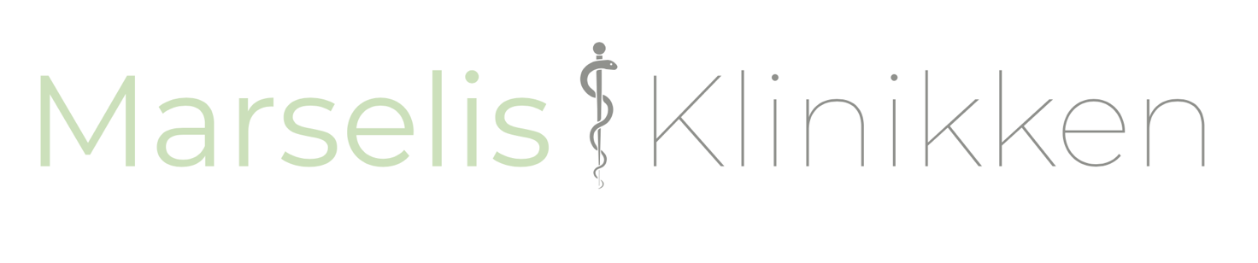

Information til dig der har fået foretaget et mindre kirurgiske indgreb

Infektionsvarsel:
Såfremt du oplever rødme, hævelse eller varme i det opererede område skal de kontakte egen læge da dette kan være tegn på infektion.

Anbefalinger til 14 dage efter operationen:
Du anbefales at tage et brusebad først 24 timer efter operationen.

Plasteret fjernes inden bad. Nyt plaster sættes på efterfølgende.

Skift altid plasteret hvis det bliver vådt.

Undgå tunge løft, sportsaktiviteter, kraftige bevægelser i den opererede legemsdel.

Undgå bad i svømmehal og havet.

Trådfjernelse:

Aftal tid ved din egen læge til fjernelse af trådene, se venligst tabel mhp hvor lang tid det skal gå før fjernelse
Lokalisation | Dage
Ansigt | 5-7
Hovedbunden | 12-14
Hals | 10
Krop forside | 10-14
Arme, ben, ryg, nakke | 14

Efter tråd fjernelse anbefales:
Arret skal beskyttes mod sol i efterfølgende sol sæson, enten ved at dække arret eller ved at bruge solcreme faktor +50.

Arret kan støttes med micropore (englehud) i 3-6 måneder efterfølgende for at opnå det kosmetisk pæneste resultat.

Undersøgelse af det fjernede væv:
Det bortopererede væv vil rutinemæssigt sendes til undersøgelse. Du vil få svar efter ca. 4-6 uger. Har du ikke fået svar efter 6 uger kontakt så Marselisklinikken.

